★ 地空学院 杨柳春 PB05007302 ★
实验3.5.2
实验目的：本实验旨在了解热敏电阻-温度特性和测温原理，掌握惠斯通电桥的原理和使用方法。学习坐标变换、曲线改直的技巧和用异号法消除零点误差等方法。

实验原理：
- 半导体热敏电阻的电阻——温度特性
某些金属氧化物半导体（如：Fe₃O₄、MgCr₂O₄等）的电阻与温度关系满足式下式：
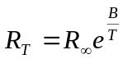 （1）
式中R_{T}是温度T时的热敏电阻阻值，R∞是T趋于无穷时热敏电阻的阻值，B是热敏电阻的材料常数，T为热力学温度。
金属的电阻与温度的关系满足（2）：
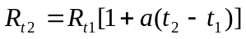 （2）
式中a是与金属材料温度特性有关的系数，R_{t1}、R_{t2}分别对应于温度t₁、t₂时的电阻值。
根据定义，电阻的温度系数可由式（3）来决定：
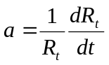 （3）
R_{t}是在温度为t时的电阻值，由图R—T（a）可知，在R-t曲线某一特定点作切线，便可求出该温度时的半导体电阻温度系数a。
由式（1）和式（2）及图R—T可知，热敏电阻的电阻-温度特性与金属的电阻-温度特性比较，有三个特点：
- 热敏电阻的电阻-温度特性是非线性的（呈指数下降），而金属的电阻-温度特性是线性的。
- 热敏电阻的阻值随温度的增加而减小，因此温度系数是负的（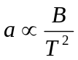）。金属的温度系数是正的（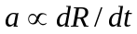）。
热敏电阻的温度系数约为-（30~60）×10⁻⁴K⁻¹，金属的温度系数为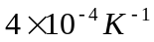（铜），两者相比，热敏电阻的温度系数几乎大几十倍。所以，半导体电阻对温度变化的反应比金属电阻林敏得多。

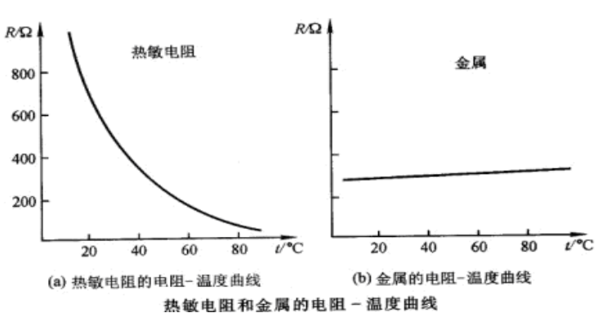
- 惠斯通电桥的工作原理
半导体热敏电阻和金属电阻的阻值范围，一般在1～10⁶Ω,需要较精确测量时常用电桥法，惠斯通电桥是应用很广泛的一种仪器。
惠斯通电桥的原理，如图电桥原理示意图（a）所示。四个电阻R₀、R₁、R₂、R_{x}组成一个四边形，即电桥的四个臂，其中R_{x}就是待测电阻。在四边形的一对对角A和C之间连接电源E，而在另一对对角B和D之间接入检流计G。当B和D两点电位相等时，G中无电流通过，电桥便达到了平衡。平衡时必有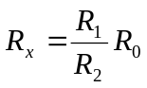，R₁/R₂和R₀都已知，R_{x}即可求出。R₁/R₂称电桥的比例臂，由一个旋钮调节。R₀为标准可变电阻。
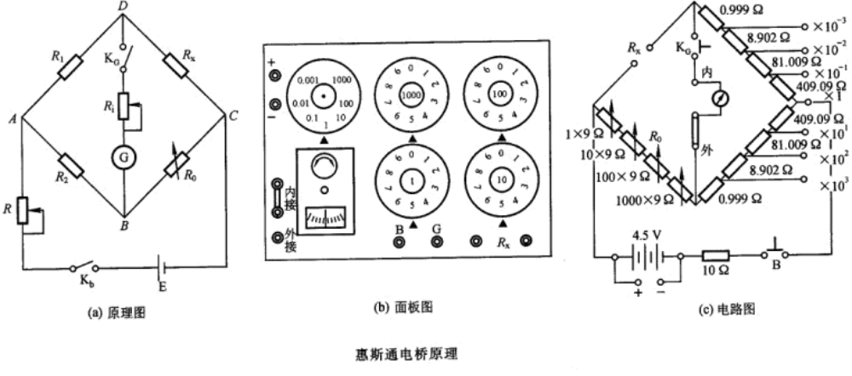
是在电桥平衡的条件下推导出来的。电桥是否平衡是由检流计有无偏转来判断的，而检流计的灵敏度总是有限的。如实验中所用的张丝式检流计，其指针偏转一格所对应的电流约为10⁻⁶A，当通过它的电流比10⁻⁷A还小时，指针的偏转小于0.1格，就很难觉察出来。假设电桥在R₁/R₂=1时调到平衡，则有R_{x}=R₀，这时若把R₀改变一个微小量ΔR₀，电桥便失去平衡从而有电流I_{G}流过检流计，如果I_{G}小到检流计察觉不出来，那么人们仍然会认为电桥是平衡的，因而得到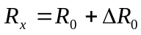，ΔR₀就是由于检流计灵敏度不够高而带来的测量误差，引入电桥灵敏度S，定义为：
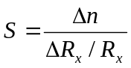 （4）
式中ΔR_{x}指的是在电桥平衡后R_{x}的微小改变量（实际上待测电阻R_{x}若不能改变，可通过改变标准电阻R₀来测电桥灵敏度），Δn越大，说明电桥灵敏度越高，带来的测量误差就越小。例如：S=100时就是当R_{x}改变1%时，检流计可以有一格的偏转。通常可以觉察出格的偏转，也就是说，电桥平衡后，只要R_{x}改变0.5%就可以察觉出来。这样，由于电桥灵敏度的限制所带来的测量误差肯定小于0.5%。
电桥的测量误差，除了检流计灵敏度的限制外，还有桥臂电阻R₁、R₂和R₀的不确定度带来的误差。一般来说，这些电阻可以制造的比较精确（误差为0.2%），标准电阻的误差为0.01%左右。另外，电源电压的误差，也对电桥的测量结果有影响。

实验内容：
1．按图示接线，先将调压器输出调为零，测室温下的热敏电阻阻值，注意选择惠斯通电桥合适的量程。先调电桥至平衡得R₀，改变R₀为R₀+ΔR₀，使检流计偏转一至两格，求出电桥灵敏度；再将R₀改变为R₀-ΔR₀，使检流计反方向偏转一至两格，求电桥灵敏度。求两次的平均值（为什么要用这种方法测量？）
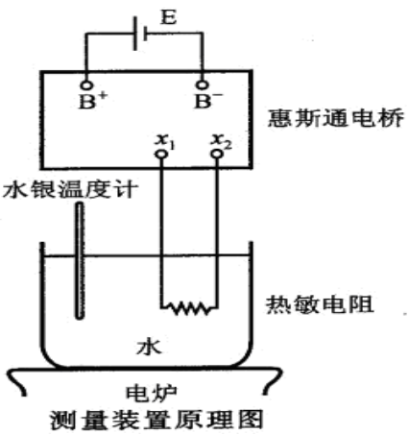

2．调节变压器输出进行加温，从略高于室温的温度开始每隔5℃测量一次R_{t}，直到95℃。绘制出热敏电阻的R_{t}-t特性曲线。在t=50℃的点作切线，由式（3）求出该点切线的斜率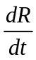及电阻温度系数α。
3．作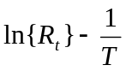曲线，确定式（1）中的常数R∞和B，再由式（3）求α（50℃时）。
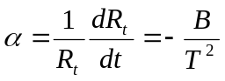 （5）
4．比较式（3）和（5）两个结果，试解释那种方法求出的材料常数B和电阻温度系数α更准确。

实验数据及分析：

- 室温（26℃）下，热敏电阻的阻值为： 1634Ω

① 检流计右偏两格，测量的阻值为：1624Ω
计算出的灵敏度为：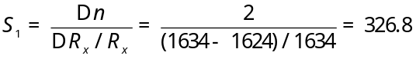
检流计左偏两格，测量的阻值为：1644Ω
计算出的灵敏度为：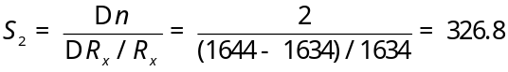
∴ 对偏转两格，电桥的平均灵敏度为：
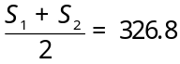
② 检流计右偏一格，测量的阻值为：1637Ω
计算出的灵敏度为：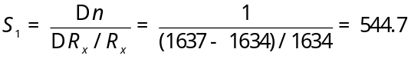
检流计左偏一格，测量的阻值这：1630Ω
计算出的灵敏度为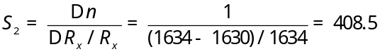
∴ 对偏转一格，电桥的平均灵敏度为：
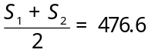
分析：由于实验仪器的精确程度，还有实验者素质高低的差异，使得电阻的读数和对格数的判断都有影响，为了使灵敏度有更高的精度，需要正负测两次，并取平均值，这样会使电桥灵敏度的测量及计算的可信度更大。

2．从30℃开始，每隔5℃测量一次热敏电阻的阻值。测量数据如下：
T/K | 303 | 308 | 313 | 318 | 323 | 328 | 333 | 338 | 343 | 348 | 353 | 358 | 363 | 368
R/Ω | 1430 | 1200 | 1010 | 840 | 708 | 610 | 534 | 456 | 392 | 340 | 300 | 260 | 227 | 206

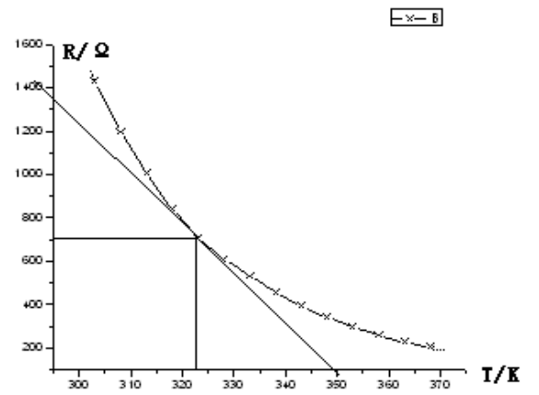
由R—T图象及50℃时切线可得，该点的斜率为
k= =-(1360-100)/(349-295)=-23.33
由公式（3）可知：该点温度系数为
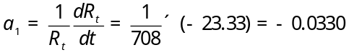（1/K）
由α的结果，可以计算出材料常数
（K）

3．lnR—1/T数据如下：
1/T(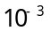) | 3.30 | 3.25 | 3.19 | 3.14 | 3.09 | 3.05 | 3.00 | 2.96 | 2.92 | 2.87 | 2.83 | 2.79 | 2.75 | 2.71
lnR | 7.26 | 7.09 | 6.92 | 6.73 | 6.56 | 6.41 | 6.28 | 6.12 | 5.97 | 5.83 | 5.80 | 5.56 | 5.42 | 5.33
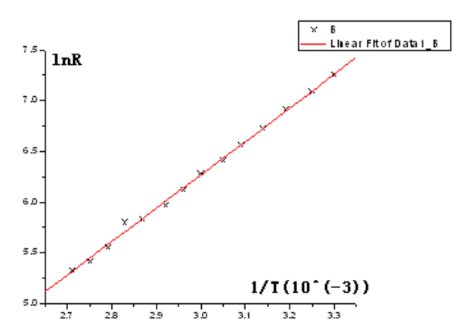
Linear Regression for Data1_B:
Y = A + B * X
Parameter Value Error
---------------------------------------------
A -3.60029 0.1423
B 3.28994 0.04752
---------------------------------------------

R SD N P
---------------------------------------------
0.99875 0.03229 14 <0.0001
---------------------------------------------

由公式（1），两边取对数，有：
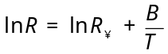
对照拟合直线数据有如下数据：
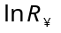=-3600.3 B2=3289.9（K）
再由公式（3）可得：
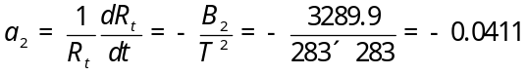（1/K）
4.对结果（3）和结果（5）有：
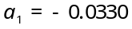（1/K） 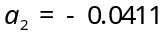 （1/K）
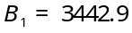（K） 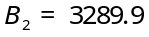 （K）
相对误差为：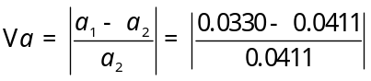=19.5%
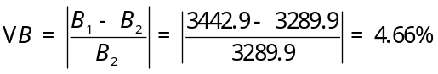

显然，由式（5）求出的结果准确度更高，因为对于式（3），斜率是靠实验者做切线再经观察得来，实验的系统误差较大；而对于式（5），是由计算机经函数拟合而来，人为的因素占的成分较小，所以，该方法的可靠度更高，求出的材料常数和电阻温度系数更准确。

思考题：
  - 如何提高电桥的灵敏度？
答：为了提高电桥的灵敏度，可以提高检流计的灵敏度，即当电阻的微小改变量相同时，高灵敏度的检流计偏转的格数较多,所以，要使检流计的内阻较小；此外，适当提高电源电压，可以使检流计指针有较大偏转；同时，也要提高比例臂的灵敏度，所以要使电阻箱电阻的最小改变量尽量小。这样一来，电桥的灵敏度就会提高好多。
  - 检流计按下“短路”后，为何指针止动？
答：检流计的原理是当有电流通过线圈时，就会产生洛仑兹力，使指针偏转。指针来回摆动，说明力的大小不稳定，也说明力较大；按下“短路”后，电流表被短路，电流减小，产生的洛仑兹力也减小，使得摆动的幅度也减小，最终停止摆动。所以，“短路”键有使指针止动的作用。
  - 电桥的两臂电阻R1和R2的比值为什么选择者1：1？结合实验过程谈谈这样选择的好处？
答：电阻R1和R2的比值选择为1：1，好处一为：选择1：1，对于检流计和电桥，可以提高电桥的灵敏度；好处二为：选择1：1，便于求出Rx，因为读数即为该电阻阻值，此外，使电阻阻值之比为1：1，省去求未知电阻阻值，也减少了计算中产生的误差。

